เล้าข้าว: ดัชนีชี้วัดความมั่งคั่งของคนอีสานยุคเก่า
Rice Granary : Prosperity Indicator of Eastern People (ISAN) in the Old Age

พระคมสัน เจริญวงค์, พระครูปุริมานุรักษ์, เอนก ใยอินทร์
Phra Komsan Jalearnwong, PhraKrupurimanuruk, Anek Yai-In
มหาวิทยาลัยมหาจุฬาลงกรณราชวิทยาลัย
Mahachulalongkornrajavidyalaya University
Corresponding Author Email: sanpkk@hotmail.com

บทคัดย่อ
บทความนี้มีวัตถุประสงค์นำเสนอการเปลี่ยนผ่านและการเปลี่ยนแปลงวิถีชีวิตของผู้คนในสังคมชนบท วิถีชีวิตการทำนา การเก็บข้าวในยุ้งฉาง และดัชนีชี้วัดความมั่งคั่งร่ำรวยของผู้คนชนบทในแต่ละยุคสมัย เพื่อสะท้อนให้เห็นความเปลี่ยนแปลงของโลกยุคสมัยใหม่ ยุคเทคโนโลยีและความทันสมัยเข้ามาครอบงำ ผู้คนแสดงความฟุ้งเฟ้อใช้จ่ายจนเกินตัวก่อให้เกิดภาระหนี้สิน ส่งผลให้เกิดการก่อคดีอาชญากรรม ปล้นขโมย ลักทรัพย์ เป็นต้น การเปลี่ยนผ่านดัชนีชี้วัดความมั่งคั่งในชนบทถูกครอบงำและถ่ายทอดความเชื่อจากคนท้องถิ่นที่เข้ามาทำงานในกรุงเทพฯ และเรียนรู้ ลอกเลียนแบบจดจำแล้วนำไปประกอบสร้างผสมผสานเข้ากับความเชื่อและวัฒนธรรมใหม่ที่ถูกนำเสนอผ่านสื่อโซเซียล จนนำไปสู่การเปลี่ยนแปลงดัชนีชี้วัดความมั่งคั่งแบบดั้งเดิมสู่การวัดความมั่งคั่งแบบใหม่ในยุคปัจจุบัน เช่น มีบ้านสไตล์โมเดิร์น มีรถยนต์ส่วนบุคคล มีโทรศัพท์มือถือไอโฟน เป็นต้น ปล่อยให้ความมั่งคั่งตามรูปแบบวิถีชนบทดั้งเดิมถูกทำลายและค่อย ๆ สูญสลายไปตามกาลเวลาที่เปลี่ยนแปลงไป

Abstract
The objectives of this article are the presentation of generation past and the change of people’s way of life in the rural society , way of life for rice cultivation, rice harvest in the granary and indicator of rural people’s prosperity in each age for reflecting on the change of modern world in the technology age and modernization which plays the major role to the people who focus on luxurious spending and over spending that cause of debt burdens which it impacts on increasing of criminal crimes , robbery , stealing etc. The change through the prosperity indicator in the rural area is covered and transferred the belief of local people who has come to work in Bangkok and learn to imitate the memory and to create the mixed belief and new culture that is presented through social media and lead to change the traditional prosperity indicator to new prosperity indicator in the present age such as to have the modern house style, personnel car , IPhone mobile etc. and leave the traditional prosperity model in the form of traditionally rural way and fade away along with the time change.

บทนำ
ความเชื่อเกี่ยวกับความมั่งคั่งและแสดงถึงความร่ำรวยของผู้คนตามชนบทแถบต่างจังหวัดโดยเฉพาะภาคอีสานในช่วงราว ๆ พ.ศ. 2500 มีความเชื่อและเป็นความจริงที่ใช้เป็นดัชนีชี้วัดความมั่งคั่งร่ำรวยได้เป็นอย่างดี นั่นก็คือ “เล้าข้าว” หรือในแถบภาคกลางเรียกว่า “ยุ้งข้าว” นอกจากบ้านไม้หลังใหญ่ บ้านไม้ถือปูน ผ้าไหมแพรวา สร้อย แหวน เงิน ทอง ที่เป็นสิ่งของที่จับต้องได้และเป็นที่ประจักษ์ต่อสายตาผู้คน เป็นเครื่องเชิดหน้าชูตาแสดงถึงความมั่งคั่งสถานะทางสังคม บ่งบอกถึงความร่ำรวย ความพอมีพอใช้ และความจนทางสังคมนั้น ๆ อีกสิ่งหนึ่งที่เรากำลังพูดถึง โดยที่หลาย ๆ คนชอบมองข้ามและอาจจะไม่ได้สังเกตเกี่ยวกับความมั่งคั่งและร่ำรวยของผู้คนในชนบทแถบภาคอีสาน นั่นก็คือ “เล้าข้าว” หรือ “ยุ้งข้าว” การมีเล้าข้าวขนาดใหญ่ ขนาดปานกลาง หรือขนาดเล็ก เป็นการแสดงถึงความมั่งคั่งผ่านจำนวนปริมาณข้าวเปลือกในแต่ละปี เพราะรายได้ส่วนใหญ่ของชาวนาภาคอีสานมาจากการขายข้าวเปลือก ยิ่งบ้านใดมีจำนวนข้าวเปลือกจำนวนมากยิ่งแสดงถึงความร่ำรวยมากขึ้นเท่านั้น ซึ่งจะไปสอดคล้องกับจำนวนพื้นที่เพาะปลูก มีจำนวนที่ดินจำนวนมาก มีควายสำหรับไถนาจำนวนมาก มีวัวเกรียนหลายตัว และมีเกรียนหลายลำ เป็นต้น ยุ้งข้าวถือว่าเป็นสิ่งที่บ่งบอกถึงสถานภาพทางเศรษฐกิจ และความสัมพันธ์กับระบบการค้าข้าวในตลาดและรูปแบบการบริหารจัดการทรัพยากร อานันท์ กาญจนพันธุ์ (2527) ได้ทำการศึกษาเกี่ยวกับการผลิตข้าวในภาคเหนือของประเทศไทย (ค.ศ. 1990-1980) ได้อธิบายไว้ว่า ยุ้งข้าวในภาคเหนือทำหน้าที่เก็บผลผลิตข้าว และนอกจากนั้นยุ้งข้าวยังสะท้อนให้เห็นความสัมพันธ์ของชุมชนกับระบบการค้าภายนอก ประณีกานต์ ยีรัมย์ และคณะ (ออนไลน์) ได้อธิบายไว้ว่า ภาคอีสานของประเทศไทย เป็นสังคมเกษตรกรรม มีอาชีพทำนาเป็นหลักมาตั้งแต่ครั้งบรรพชนจนถึงปัจจุบัน เป็นสังคมที่ต้องพึ่งตัวเอง ไม่ว่าจะเป็นด้านการทำมาหากิน เครื่องมือ เครื่องใช้ และเทคโนโลยีต่างๆ จึงเกิดการเรียนรู้เพื่อแก้ปัญหาต่างๆในการดำเนินชีวิตตามสภาพที่พึ่งมี เท่าที่ธรรมชาติในท้องถิ่นของตนจะเอื้ออำนวย ภาคอีสานถึงแม้จะมีพื้นที่ทำนาจำนวนมากแต่การผลิตข้าวยังทำได้น้อยเนื่องจากปัจจัยหลายๆด้าน โดยเฉพาะอย่างยิ่งภัยที่เกิดจากธรรมชาติที่ไม่สามารถควบคุมได้ จึงทำให้วิถีชีวิตของคนอีสานอยู่กับการทำนาเพื่อให้ได้ข้าวมาเพื่อเลี้ยงชีวิตเกือบครึ่งปี ข้าวจึงเป็นสมบัติอันล้ำค่าแห่งชีวิตของคนอีสาน การเก็บรักษาข้าวพร้อมที่จะนำมาปรุงอาหารและแลกเปลี่ยนซื้อขาย จึงมีความสำคัญและจำเป็น จึงต้องสร้างที่เก็บรักษาข้าวเปลือกไว้ประจำบ้านของตน ซึ่งชาวอีสานเรียกว่า “เล้าข้าว” เชาวลิต สิมสวย (2558: 25) ได้อธิบายไว้ว่า เกษตรกรชาวไทยนิยมสร้างบ้านพักอาศัยที่มีความสวยงามโดดเด่นเป็นเอกลักษณ์ และนอกจากนั้นแล้วยังได้มีการสร้างอาคารเล็ก ๆ ที่เรียกว่า “ยุ้งข้าว” อยู่ภายในบริเวณบ้านซึ่งถือว่าเป็นองค์ประกอบที่ขาดเสียมิได้เลย เพราะเนื่องจากจะต้องมีที่เก็บข้าว ปลา อาหาร เพื่อใช้เป็นเสบียงสำหรับกักตุนไว้ในการทำกิจกรรมอื่น ๆ ต่อไป ยง บุญอารีย์ (2554:24) ได้อธิบายว่า ในอดีตเล้าข้าวถือว่าเป็นสถาปัตยกรรมที่มีความสำคัญอย่างยิ่งต่อวิถีชีวิตของชาวนาภาคอีสาน ถือเป็นสมบัติที่มีมูลค่ามากที่สุดของชาวนา นอกจากนี้เล้าข้าวยังเป็นเครื่องบ่งบอกสถานะทางเศรษฐกิจของเจ้าของเล้า บ้านไหนมีเล้าใหญ่อาจหมายความว่ามีที่นามาก มีควายมาก มีกำลังการผลิตและผลผลิตสูง น่าจะเป็นคนขยันขันแข็ง เป็นผู้มีฐานะและเป็นที่นับถือของคนในชุมชน ปริมาณข้าวที่อยู่ภายในเล้าจะเป็นหลักประกันว่า ชาวนาจะสามารถยังชีพอยู่รอดไปได้ตลอดปีจนกว่าจะถึงฤดูกาลเก็บเกี่ยวใหม่อีกครั้ง
ดัชนีชี้วัดจากจำนวนข้าวเปลือกที่ผลิตได้ในแต่ละปีผ่านขนาดของเล้าข้าวที่มีขนาดใหญ่ ขนาดกลาง ขนาดเล็ก หรือเล้าข้าวที่สร้างด้วยไม้แผ่น กับเล้าข้าวที่สร้างด้วยไม้ไผ่สับฝาก เป็นอีกสิ่งหนึ่งที่สะท้อนให้เห็นฐานะความมั่งคั่งร่ำรวยของครอบครัวนั้น ๆ ในภาคอีสาน เล้าข้าวและข้าวมีความสำคัญกับคนอีสานยุคเก่าอย่างยิ่ง ดั่งจะเห็นได้จากคำผญาโบราณอีสานที่ได้กล่าวไว้ว่า “ทุกข์บ่มีเสื้อผ้า เฮือนเพกะพออยู่ ทุกข์บ่มีข้าวอยู่ท้อง นอนลี้อยู่บ่เป็น”เป็นการเปรียบเปรยถึงการดำรงชีพของคนอีสานที่สะท้อนผ่านความทุกข์ยากแม้ว่าจะไม่มีเสื้อผ้าใส่สวย ๆ งาม ๆ บ้านจะผุพัง บ้านหลังไม่สวย ก็พอจะอยู่ได้และดำเนินชีวิตได้ตามปกติ แต่ถ้าหากวันใดที่ไม่มีข้าวกินจะอาศัยอยู่อย่างไร ดำเนินชีวิตไปอย่างไร เป็นต้น เมื่อกาลเวลาเปลี่ยนไปตามยุคสมัย พฤติกรรมการบริโภค รสนิยม ค่านิยม และสิ่งบ่งบอกสถานะทางสังคมที่เป็นตัวชี้วัดความมั่งคั่งของครัวเรือนก็เปลี่ยนแปลงไปตามสภาพและกาลเวลาสิ่งที่เป็นของที่มีคุณค่ากลับกลายเป็นสิ่งของหรือสินค้าด้อยราคา (Inferior Goods) ปล่อยให้สูญหายและเป็นสิ่งของไม่มีค่าไปตามกาลเวลา สุดท้ายก็จะเหลือไว้เพียงเป็นอนุสรณ์ความทรงจำที่เล่าขานเป็นจดหมายเหตุในตำราให้รุ่นลูกรุ่นหลานได้ศึกษาในเชิงประวัติศาสตร์ท้องถิ่นและเป็นของแปลกที่ทุกคนใช้เพียงแค่ถ่ายรูปประกอบฉากหลังเพื่อโชว์ให้คนอื่นได้รู้ได้ทราบเท่านั้น

ความหมายและความเชื่อเกี่ยวกับเล้าข้าว
คำว่า “เล้าข้าว” เป็นภาษาเรียกในภาคอีสานซึ่งมีการออกเสียงเรียกตามท้องถิ่นต่าง ๆ เช่น เล้าข้าว เล่าเข่า เล่าข้าว ภาคกลางเรียกว่า “ยุ้งข้าว” หรือ “ฉางข้าว” ภาคเหนือเรียกว่า “หลองข้าว” หรือ “หลองข้าว” หรือ “กระหล่องข้าว” ภาคใต้เรียกว่า “เรือนข้าว” หรือ “เริ้นข้าว” จุดประสงค์ของการสร้างเล้าข้าวขึ้นมา เพื่อใช้ประโยชน์สำหรับการเก็บรักษาข้าวเปลือกของชาวนา และเมล็ดพันธุ์พืชทางการเกษตรอื่น ๆ สำหรับใช้บริโภค และเก็บไว้เพาะพันธุ์ ขยายพันธุ์ในฤดูกาลถัดไป
พจนานุกรมฉบับราชบัณฑิตยสถาน พ.ศ. 2554ได้ให้ความหมายคำว่า “เล้า” หมายถึง คอกสำหรับให้สัตว์อยู่ เช่น เป็ด และหมู แต่สำหรับคำว่า “เล้า” ในความหมายของคนอีสานหมายถึงสิ่งก่อสร้างที่มีลักษณะเป็นเรือนขนาดเล็กใช้สำหรับเก็บรักษาเมล็ดข้าวเปลือก เมล็ดพันธุ์พืชทางการเกษตร และบางครั้งใช้สำหรับเก็บอุปกรณ์เครื่องใช้สำหรับการเกษตร เช่น คราด ไถ แอก จอบ เสียม คันหลาวหาบข้าว ม้าหาบข้าว เป็นต้น ซึ่งมีความหมายตรงกันกับคำว่า “ยุ้ง” หรือ “ฉาง” ในภาคกลางเพราะพจนานุกรมฉบับดังกล่าวได้ให้ความหมายทั้ง 2 คำนี้ไว้ว่า
ยุ้ง หมายถึง สิ่งปลูกสร้างสำหรับเก็บข้าวเปลือก ข้าวโพด เป็นต้น ประจำบ้าน
ฉาง หมายถึง สิ่งปลูกสร้างขนาดใหญ่สำหรับเก็บข้าว หรือ เกลือ เป็นต้น
สมชาย นิลอาธิ (2526: 123-125)ได้อธิบายไว้ว่า “เล้าข้าว” เป็นภาษาถิ่นอีสานใช้เรียกสิ่งปลูกสร้างที่ใช้สำหรับเป็นที่เก็บข้าวเปลือก ซึ่งมีความหมายเดียวกับ “ยุ้ง” หรือ “ฉาง” ที่เรียกกันในภาคกลาง นอกจากนี้ในภาคอีสานยังมี “ซอมข้าว” สร้างยกพื้นเตี้ย ๆ หรืออยู่ติดกับพื้นดินที่ปรับให้เรียบเสมอกัน แล้วใช้ไม้ไผ่สานกั้นเป็นรูปวงกลม ทำหลังคาคลุม ใช้สำหรับเป็นที่เก็บข้าวเปลือกแต่บรรจุได้ไม่มากนัก
ยง บุญอารีย์ (2554: 25-27) ได้อธิบายไว้ว่า “เล้าข้าว” เป็นสถาปัตยกรรมภูมิปัญญาของคนอีสานสร้างขึ้นเพื่อต้องการใช้สอยสำหรับเก็บรักษาผลผลิตทางการเกษตร คือ ป้องกันเมล็ดข้างจากความร้อน ความชื้น สัตว์ และแมลงที่จะมาทำลายข้าวให้เกิดความเสียหายมีโครงสร้างและรูปแบบแตกต่างกันออกไปตามสภาพภูมิประเทศและภูมิอากาศ เล้าข้าวมีการพัฒนาเปลี่ยนแปลงเชิงวัฒนธรรมจากดั้งเดิมจนกลายเป็นภูมิปัญญาที่มีความลงตัวเหมาะสมกับบริบทของท้องถิ่นนั้น ๆ
ลักษณะโครงสร้างเกี่ยวกับการสร้างเล้าข้าวของชาวอีสานมีความเชื่อและข้อห้ามต่าง ๆ ซึ่งถือว่าเป็นปัจจัยสำคัญอย่างยิ่งในการดำรงชีวิต เรียกว่า “ขะลำ” หรือ “คะลำ” หมายถึง ข้อห้ามหรือสิ่งไม่ควรทำในการสร้างเล้าข้าว เฉลิมแก้ว แสงแก้ว (ออนไลน์) ได้อธิบายถึงความเชื่อในการสร้างเล้าข้าวของชาวอีสานไว้ได้อย่างน่าสนใจ โดยทำการสัมภาษณ์ นายสุ่ม สวรรณวงศ์ ปราชญ์ชาวบ้านสาวถี อำเภอเมืองจังหวัดขอนแก่น ซึ่งปราชญ์ชาวบ้านท่านนี้ได้อธิบายเกี่ยวกับ “ข้อขะลำ” ในการสร้างเล้าข้าวไว้ดังนี้
1. ห้ามหันประตูเล้าข้าว (หันด้านหน้า) ไปทางทิศดาวช้าง (ดาวจระเข้) เพราะเชื่อว่าเป็นการหันประตูไปทางปากช้าง แล้วช้างจะกินข้าว อันเป็นเหตุให้เก็บรักษาข้าวไม่อยู่หรือมีเหตุให้สูญเสียข้าวอยู่เรื่อย ๆ
2.ห้ามหันประตู้เล้าข้าวเข้าหาเรือน ด้วยความเชื่อและเหตุผลเวลาขนข้าวเข้า-ออกจากเล้าข้าว จะได้สะดวกสบาย
3.ไม่นิยมสร้างเล้าข้าวไว้ในตำแหน่งทิศหัวนอนของเรือนพักอาศัย เพราะเชื่อว่าเป็นการนอนหนุนข้าว จะเป็นเหตุให้คนในครอบครัวเจ็บป่วย ไม่สบายและมีภัยพิบัติ
4.เล้าข้าวที่ถูกรื้อแล้ว ห้ามนำไม้ไปสร้างเรือนพักอาศัย เพราะเชื่อว่าจะทำมาค้าขายไม่เจริญ และมีภัยพิบัติใหญ่เกิดขึ้นกับครอบครัว
5.บริเวณที่สร้างเล้าข้าวเมื่อรื้อออก หรือย้ายออก จะไม่สามารถสร้างบ้านบนบริเวณนั้นได้ เพราะเชื่อว่าบริเวณนั้นเป็นที่อยู่ของแม่โพสพที่เคารพนับถือ มีพระคุณ
6. การสร้างเล้าข้าวจะไม่สร้างในลักษณะขวางตะวัน เพราะเชื่อว่าถ้าสร้างแล้วจะมีแต่สิ่งที่ขัดขวาง ไม่อยู่เย็นเป็นสุข
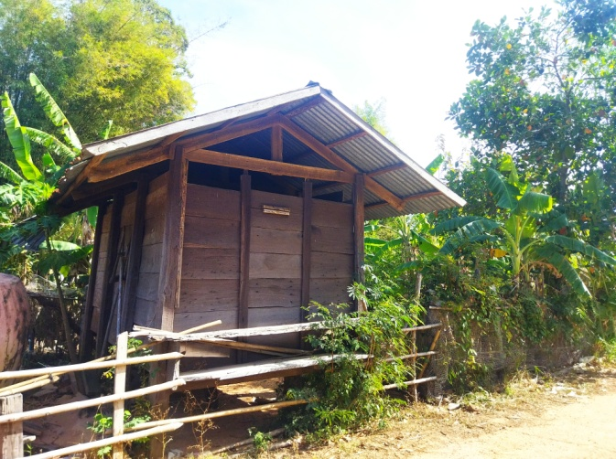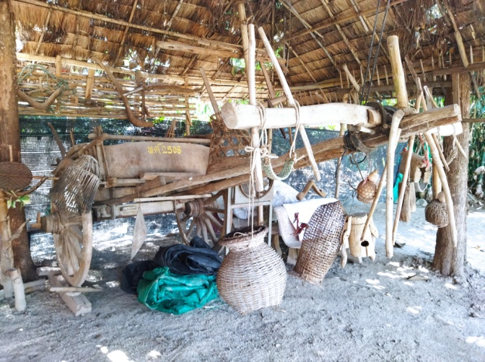

ภาพที่ 1 เล้าข้าวและเกรียนเครื่องมือสำคัญที่บ่งบอกความมั่งคั่ง
ดัชนีชี้วัดความมั่งคั่ง
ปัจจุบันความมั่งคั่งที่แสดงถึงความร่ำรวยผ่านสถานะทางสังคมของผู้คนในชนบทได้เปลี่ยนแปลงรูปแบบและยึดตามภาวะการณ์ของโลก โดยมีเครื่องมือที่เป็นตัวบ่งชี้ความมั่งคั่งหลากหลาย ซึ่งขึ้นอยู่กับรสนิยมและความต้องการของสังคมนั้น ๆ เช่น คนไทยและคนในภูมิภาคเอเชียนิยมสะสมทองคำสีเหลืองเพื่อแสดงความมั่งคั่ง ความร่ำรวยและบ่งบอกถึงสถานะทางสังคมที่เรียกว่า “ไฮโซ” แต่ขณะเดียวกันประเทศรัสเซีย แคนาดา และแอฟริกาใต้ นิยมสะสมทองคำขาวเพื่อแสดงความมั่งคั่ง เป็นต้น ประเทศไทยและประเทศทั่วโลกได้ใช้เครื่องมือวัดความอยู่ดีกินดีของคนภายในประเทศ ที่เรียกว่า “GDP : Gross Domestic Product” หมายถึง ผลิตภัณฑ์มวลรวมภายในประเทศ เป็นการนับรายได้ที่เกิดขึ้นภายในประเทศ ซึ่งไม่ว่าจะเป็นคนชาติใดก็ตามที่มีรายได้ในประเทศไทย จะนับการคำนวณเฉพาะรายได้ที่เกิดขึ้นภายในประเทศเท่านั้น การนำ GDP มาใช้วัดความมั่งของประเทศเป็นการวัดได้หลาย ๆ ด้าน เพราะ GDP มีเครื่องยนต์ 4 อย่างที่เป็นตัวขับเคลื่อนเศรษฐกิจ (ณรงค์ ธนาวิภาส, 2560: 151-153) ประกอบไปด้วย
1. การบริโภคของภาคเอกชนและภาคประชาชน (Consumption : C) เป็นการจับจ่ายใช้สอยทั่วไป เช่น ค่าอาหาร ค่าเครื่องสำอาง ค่าเครื่องใช้ไฟฟ้า ค่าสาธารณูปโภค เป็นต้น
2. การลงทุนภาคเอกชน (Investment :I) เป็นการลงทุนในภาคเอกชน เช่น การลงทุนของบริษัทเอกชน การก่อสร้างอสังหาริมทรัพย์ รถไฟฟ้า ทางด่วน-มอเตอร์เวย์ เป็นต้น
3. การใช้จ่ายของรัฐบาล (Government : G) เป็นค่าใช้จ่ายในส่วนของภาครัฐ การลงทุนของภาครัฐ รัฐบาลเป็นผู้จัดการลงทุนตามแผนนโยบายต่าง ๆ เช่น ถนนหนทาง รถไฟ ไฟฟ้า ประปา เป็นต้น
4. การส่งออก-นำเข้า (Exprot-Import : X-M) เป็นการขายสินค้าให้กับต่างประเทศ ลบด้วย การรับสินค้าจากต่างประเทศเข้ามาในประเทศ
นอกจากนั้นแล้ว GDP ยังสามารถคำนวณหาความมั่งคั่งและความอยู่ดีกินดีของคนในประเทศ ได้อีก 3 ด้าน ได้แก่ ด้านรายได้ ด้านรายจ่าย ด้านผลผลิต เป็นการสะท้อนให้เห็นถึงการมองรอบด้านและครอบคลุมบริบททั้งหมด ผลิตสินค้าได้เท่าไร มีรายจ่ายเท่าไร มีรายได้เท่าไร และมีผลกำไรจากการประกอบการทั้งปีเท่าไร ภาพใหญ่ระดับประเทศได้สะท้อนให้เห็นการนำความมั่งคั่งไปสู่ระดับครัวเรือนและลงไปสู่ระดับปัจเจกบุคคล ซึ่งในยุคปัจจุบันการวัดความมั่งคั่งระดับจุลภาค (Micro) จึงมีความสอดคล้องกับการมองภาพระดับมหภาค(Macro) กล่าวคือ เมื่อประกอบอาชีพหรือทำธุรกิจจะต้องทำอย่างไรก็ได้เพื่อให้ได้ผลกำไรมากที่สุด เพื่อให้มีเงินสดหรือเงินผ่านระบบบัญชีธนาคารจำนวนมาก เพราะเงินถือว่าเป็นวัตถุที่แสดงถึงความมั่งคั่งร่ำรวย มีสถานะทางเศรษฐกิจและสังคมที่ดี การมีสภาพคล่องทางการเงินส่งผลให้สามารถจับจ่ายใช้สอยได้อย่างสะดวกสบาย การเปลี่ยนความมั่งคั่งจากการถือเงินก็จะนำไปสู่การถือครองวัตถุอย่างอื่น เช่น รถยนต์หรู บ้านหรูราคาแพง ที่ดินย่านเศรษฐกิจ สโมสรฟุตบอล การเป็นเจ้าของบริษัทและเจ้าของแบรนด์สินค้าตามสมัยนิยม เช่น ครีม ผลิตภัณฑ์เสริมสุขภาพ น้ำปลาร้า กาแฟ เป็นต้น อภิชัย พันธเสน (2558 : 509-511) ได้อธิบายเกี่ยวกับกระบวนการสร้างความมั่งคั่งและอรรถประโยชน์ ไว้ว่า ความมั่งคั่งเกิดจากทุน 4 ประเภท ได้แก่ ทุนสิ่งแวดล้อม ทุนมนุษย์ ทุนกายภาพ และทุนทางสังคม ซึ่งทุนทั้งหมดนี้จะเป็นปัจจัยนำเข้าสู่ระบบเศรษฐกิจ กระบวนการเศรษฐกิจก็จะผลิตสินค้าและบริการ เมื่อระบบเศรษฐกิจมีการขับเคลื่อนและผลักดันให้เกิดการผลิตสินค้าและบริการจะมีการเกิดการจ้างงาน ภาวการณ์มีงานทำ ส่งผลต่อความเป็นอยู่ที่ดีขึ้น มีรายได้ มีความมั่งคั่งและมั่นคงทางการเงินและความเป็นอยู่ในการครองชีพ ซึ่งอาจเรียกสิ่งนี้ใหม่ว่า “การมีชีวิตที่ดี” (Well-Being)
ความมั่งคั่ง (Wealth) คือ การสะสมสินทรัพย์ที่มีมูลค่า เป็นทรัพย์สินหรือทรัพย์สมบัติที่มีความมั่งคงและอิสรภาพทางการเงิน มีสภาพคล่อง เช่น เงินสด เงินฝากบัญชีประจำ อสังหาริมทรัพย์ บ้าน รถยนต์หรู ที่ดิน พระเครื่องเก่า ทองคำ วัตถุโบราณ เป็นต้น ความมั่งคั่งหาได้จากการสำรวจทรัพย์สินและหนี้สินซึ่งเราจะรู้ได้จาก “ทรัพย์สินสุทธิ” ซึ่งเหลืออยู่เท่าไรนั่นคือความมั่งคั่งนั่นเอง โดยเขียนเป็นสูตรสมการ ดังนี้

ทรัพย์สินสุทธิ = ทรัพย์สินทั้งหมด – หนี้สินทั้งหมด

ทรัพย์สินสุทธิ(+) หมายถึงมีทรัพย์สินเป็นบวก (+) หรือมีทรัพย์สินเหลืออยู่ ยิ่งหากทรัพย์สินสุทธิเป็นบวก (+) จำนวนมาก ๆ ยิ่งแสดงให้เห็นถึงการมีความมั่งคั่งมากขึ้นเท่านั้น
ทรัพย์สินสุทธิ (-) หมายถึง มีทรัพย์สินติดลบ ยิ่งหากทรัพย์สินติดลบ (-) จำนวนมากเท่าไรก็จะแสดงให้เห็นถึงความย่ำแย่และสถานะความมั่งคั่งลดลงเรื่อย ๆ

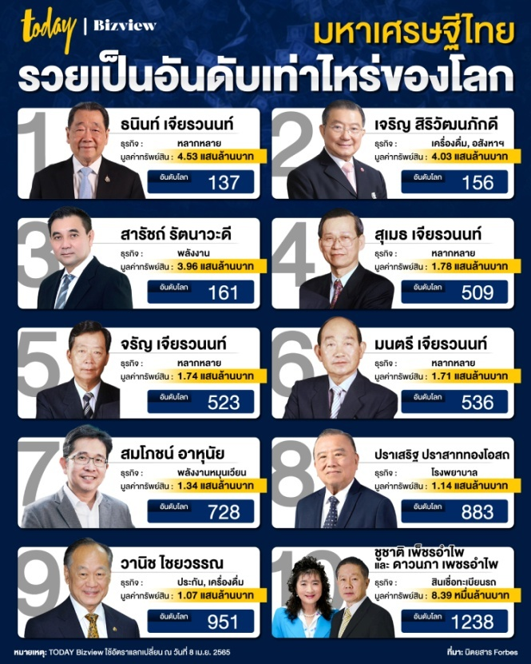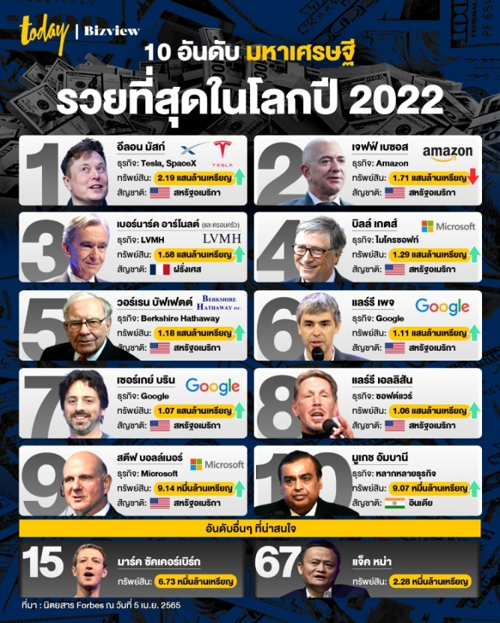

ภาพที่ 2 ความมั่งคั่งและความร่ำรวยของมหาเศรษฐีไทยและทั่วโลก
ที่มา : หนังสือพิมพ์ Today Online, 5 เมษายน 2565

โลกในปัจจุบันได้มีการวิวัฒนาการและเปลี่ยนแปลงพฤติกรรม ไลฟ์สไตล์รสนิยม ความเชื่อ ความศรัทธา พฤติกรรมการบริโภค ความมั่งคั่งที่แสดงถึงความร่ำรวย ความกินดีอยู่ดี เป็นครอบครัวอันมีจะกิน ได้แสดงออกมาผ่านดัชนีชี้วัดความมั่งคั่งตามกาลเวลาที่ผันผ่านในยุคนั้น ๆ หลายดัชนีชี้วัด เช่น การสะสมรถหรู การถือครองที่ดิน การมีเงินสะสมในบัญชีธนาคาร การมีพระเครื่องและวัตถุโบราณสะสม การมีธุรกิจเครือข่ายประกอบการหลายแห่ง เป็นต้น สิ่งเหล่านี้ล้วนเป็นดัชนีชี้วัดความมั่งคั่งที่สามารถบุคคลทั่วไปสามารถมองเห็นด้วยตาเปล่าและมีวัตถุ สิ่งของ สถานประกอบการที่สามารถจับต้องได้และเดินเข้าไปใช้บริการได้ตามปกติ ความมั่งคั่งจะเปลี่ยนรูปแบบไปตามยุคสมัย และวัยของบุคคลนั้น ๆ อาทิ ความมั่งคั่งของเด็ก ๆ ดัชนีชี้วัดความมั่งคั่งและแสดงความเป็นภูมิฐาน คือ การมีของเล่น มีขนมและของขบเคี้ยวตามประสาวัยเด็กจำนวนมาก ๆ ความมั่งคั่งของวัยรุ่น คือ การมีสิ่งของเครื่องใช้ที่สามารถอำนวยความสะดวกตอบโจทย์ไลฟ์สไตล์ เช่น โทรศัพท์ เครื่องสำอางแต่งหน้า น้ำหอมแบรนด์เนม รถยนต์ เสื้อผ้าแบรนด์เนม และธุรกิจขนาดย่อมที่ตอบโจทย์การบริโภคของวัยรุ่นสมัยนั้น ๆ ส่วนผู้ใหญ่และผู้คนวัยกลางคนการแสดงออกถึงความมั่งคั่งนั้น คือการมีการถือครองอสังหาริมทรัพย์ และทรัพย์สินรวมทั้งหมดที่คิดคำนวณออกมาเป็นจำนวนตัวเงินมีจำนวนมหาศาล มีการถือครองทรัพย์สินหลายหมื่นหลาน หลายแสนล้าน เป็นต้น ซึ่งเราสามารถเห็นความมั่งคั่งของมหาเศรษฐีที่ถูกสื่อต่าง ๆ นำเสนอผ่านสายตาทั้งทางหนังสือพิมพ์ โทรทัศน์ สื่อออนไลน์ เป็นต้น เช่น การจัด 10 อันดับมหาเศรษฐีร่ำรวยที่สุดในประเทศไทย หรือ 10 อันดับมหาเศรษฐีร่ำรวยที่ร่ำรววยที่สุดในโลก ดังข้อมูลที่ปรากฏการนำเสนอในภาพประกอบที่ 2ดังนั้น ความมั่งคั่งในปัจจุบันจึงถูกนำเสนอผ่านสื่อและมีดัชนีชี้วัดคือการถือครองทรัพย์สินทั้งหมดที่คิดคำนวณออกมาเป็นรูปแบบตัวเงินจำนวนมหาศาล

การแสดงความมั่งคั่งผ่านเล้าข้าว
ความมั่งคั่งของคนอีสานยุคโบราณนิยมใช้ดัชนีชี้วัดความมั่งคั่งแบบง่าย ๆ สัมผัสและมองเห็นด้วยตาเปล่า จับต้องได้ จากปากต่อปากคำบอกเล่า การช่วยเหลือชุมชนและสังคม สามารถเป็นที่พึ่งยามยากให้กับคนในชุมชน หรือจะพูดแบบภาษาบ้าน ๆ นั่นก็คือ “ผู้มีบารมี” กล่าวคือ มีทั้งพระเดชและพระคุณในคราวเดียวกับ ชาวบ้านให้การเคารพนับถือ ให้ความย่ำเกรง และศรัทธาในตัวบุคคลหรือครอบครัวนั้น ๆ การที่จะเป็นผู้มีบารมีแสดงให้เห็นความมั่งคั่งของคนอีสานยุคโบราณสิ่งที่จะต้องมีเพื่อยืนยันว่ามีความมั่งคั่งจริง ไม่จกตา ไม่แหกตา หรือเป็นเศรษฐีกำมะลอ ดังเช่นสมัยปัจจุบัน นั่นก็คือ จะต้องมีบ้านไม้หลังใหญ่ หากเป็นไม้หายากและเป็นที่นิยมในท้องถิ่นนั้น ๆ จะยิ่งเสริมความมั่งคั่งมากขึ้นอีก มีจำนวนที่นาหลายไร่ มีควายจำนวนหลายตัว (ความมั่งคั่งเกิดจากการค้าควาย หรือที่เรียกโดยทั่วไปว่า “นายฮ้อยควาย”) มีวัวเทียมเกวียนหลายคู่ มีเกวียนหลายลำ และมีเล้าข้าวหรือยุ้งข้าวหลังใหญ่สอดคล้องกับข้อมูลของ ยง บุญอารีย์ (2554: 24) ที่ได้อธิบายว่า “เล้าข้าวเป็นเครื่องบ่งบอกสถานะทางเศรษฐกิจของเจ้าของเล้า บ้านไหนมีเล้าใหญ่อาจหมายความว่ามีที่นามาก มีควายมาก มีกำลังการผลิตและผลผลิตสูง น่าจะเป็นคนขยันขันแข็ง เป็นผู้มีฐานะดีและเป็นที่นับถือของคนในชุมชน” วัฒนธรรมการถือครองและการครอบครองข้าว ข้าวเป็นพืชเศรษฐกิจ ข้าวเป็นอาหารที่สำคัญของคนชนบท ข้าวในสมัยโบราณไม่ได้มีผลผลิตดี ผลผลิตต่อหน่วยต่อไร่ที่ดีเหมือนเช่นปัจจุบัน ซึ่งผู้คนเข้าใจว่าสมัยโบราณมีความอุดมสมบูรณ์ ดังเช่นคำว่า “ในน้ำมีปลา ในนามีข้าว แผ่นดินของเรานี่แสนอุดมสมบูรณ์” ซึ่งในความเป็นจริงแล้ววิวัฒนาการด้านการเกษตรของคนอีสานยังไม่เจริญ เครื่องไม้เครื่องมือการเกษตรเป็นอุปกรณ์โบราณแบบดั้งเดิม เช่น แอก คราด ไถ จอบ เสียม เป็นต้น มีแค่แรงงานเท่านั้นที่มีจำนวนมาก องค์ความรู้ด้านการเกษตรแทบไม่มีเลย เป็นการเกษตรแบบมุขปาฐะ การเกษตรแบบครูพักลักจำ หรือเกษตรแบบบอกเล่า ทำให้การเกษตรของคนอีสานโบราณจึงเป็นเกษตรเชิงเดี่ยว มีพืชเศรษฐกิจและเป็นอาหารหลัก คือ ข้าว ฉะนั้น ข้าวจึงมีความสำคัญกับการดำเนินชีวิตและกลายเป็นวัฒนธรรมประเพณีสืบต่อกันจนถึงปัจจุบัน ซึ่งคนอีสานให้ความสำคัญกับเรื่องข้าวผ่านประเพณีวัฒนธรรมท้องถิ่น “ฮีต 12” อาทิ เดือนสอง : บุญคูณลาน เดือนสาม : บุญข้าวจี่ เดือนข้าวประดับดิน เดือนสิบ : บุญข้าวสาก เป็นต้น และนอกจากนั้นยังมีพิธีกรรมที่ให้ความสำคัญกับเรื่องข้าว เช่น การเลี้ยงผีกวนหรือผีปูตาก่อนฤดูการทำนา การเลี้ยงผีตาแฮกก่อนทำการไถกลบ การปลงมัดข้าวก่อนทำการตีข้าวหรือฟาดข้าว การทำบุญกลุ้มข้าวใหญ่เพื่อเฉลิมฉลองเสร็จสิ้นฤดูการเก็บเกี่ยว การทำบุญข้าวจี่เพื่อแสดงถึงอาหารการกินของคนอีสานและแสดงให้เห็นถึงความเชื่อที่ว่าข้าวสามารถนำมาจี่ (ย่าง) ได้แล้ว เพราะเชื่อว่าหากจี่ข้าวในช่วงที่ฤดูกาลเพาะปลูกจะทำให้ข้าวไม่งาม ข้าวใบแดง ข้าวใบไหม้ เป็นต้น ซึ่งวัฒนธรรมทั้งหมดทั้งปีของชาวอีสานจะเกี่ยวข้องและผูกพันธ์กับเรื่องข้าวแทบทั้งสิ้น
การให้ความสำคัญกับวัฒนธรรมข้าวของคนอีสานถือว่าเป็นสิ่งสำคัญที่สุด ข้าวคืออาหารที่ให้ชีวิต ให้ความสุขทางกายได้อิ่ม ให้ความสุขทางใจเมื่อเห็นท้องนาเขียวชะอุ่มในยามปักดำ ทุ่งนาเหลืองอร่ามเป็นสีทองเมื่อยามข้าวออกรวง ได้มีคำกล่าวเปรียบเปรยความสามัคคีของหมู่คนอีสานที่เปรียบเทียบความสามัคคีกับปั้นข้าวเหนียวในผญาอีสานไว้ว่า “ฮักกันไว้ดีกว่าซังกันเด้อพี่น้องเด้อ ฮักกันไว้คือข้าวเหนียวปั้นแก่น อย่าสิเพแตกม้างคือน้ำถืกข้าวเหนียว” การให้ความสำคัญกับการมีข้าวปริมาณมาก ๆ แสดงถึงความมั่งคั่ง ความขยัน ความร่ำรวย เป็นบุคคลที่มีอิทธิพลทั้งทางสังคมและจิตใจของชุมชนอีสานโบราณ การมีข้าวเยอะจึงมีความสัมพันธ์กับการมีเล้าข้าว มีวัวและเกวียนเพื่อขนข้าว และจำนวนควายสำหรับผลัดเปลี่ยนกันไถนา เป็นต้น ขนาดของเล้าข้าวในชุมชนอีสานโบราณเป็นดัชนีชี้วัดความมั่งคั่ง กล่าวคือ เล้าข้าวขนาดใหญ่สร้างด้วยไม้ฝาหรือไม้แผ่นชันด้วยขี้ควาย แสดงว่าครอบครัวนั้นจะต้องผลิตข้าวได้จำนวนมาก มีพืชผลทางการเกษตรหลังฤดูกาลเก็บเกี่ยวจำนวนมากเก็บไว้ในเล้าข้าว เล้าข้าวขนาดเล็กทำด้วยไม้ไผ่สานหรือไม้ไผ่สับฝากชันด้วยขี้ควาย แสดงว่าครอบครัวนั้นจะต้องผลิตข้าวได้จำนวนน้อยหรือได้ผลิตไม่มากนัก เป็นครอบครัวที่พอกินพอใช้ ไม่ได้มีความมั่งคั่งมากนัก ซึ่งหากจะถามว่ารู้ได้อย่างไรว่าแต่ละครอบครัวนั้นผลิตข้าวได้มากหรือได้น้อยเพื่อยืนยันความมั่งคั่งของคนในชุมชนอีสานโบราณ ดังที่กล่าวไว้ในข้างต้นแล้วว่า การวัดความมั่งคั่งนิยมใช้ดัชนีที่สามารถวัดด้วยตาเปล่าและการสัมผัสได้ ความใกล้ชิด และการมีบารมีภายในชุมชน เช่น มีที่นาเยอะ ข้าวในนาก่อนเก็บเกี่ยวซึ่งสามารถมองเห็นและไม่สามารถปิดบังได้ ขนาดกุ้มข้าวหรือกองข้าวในลานข้าวภายหลังตีข้าวเสร็จสิ้น หรือแม้กระทั่งจำนวนปริมาณข้าวในเล้าข้าวที่เพื่อนบ้านสามารถเห็นได้ในช่วงขนเข้าขึ้นเล้า ซึ่งมีการลงแรงช่วยกันขนข้าวขึ้นเล้าโดยขอแรงและเกวียนลากข้าว เป็นต้น ฉะนั้น การมีเล้าข้าวขนาดใหญ่หรือขนาดเล็ก เล้าข้าวที่ทำด้วยไม้ฝาทั้งหลัง หรือเล้าข้าวที่ทำด้วยไม้ไผ่สาน ไม้ไผ่สับฝาก เป็นต้น แสดงให้เห็นถึงความมั่งคั่งและความร่ำรวยของคนในชุมชนอีสานโบราณอย่างชัดเจน โดยสะท้อนผ่านวัฒนธรรมข้าวซึ่งถือว่ามีความสำคัญอย่างยิ่งสำหรับคนอีสานตั้งแต่อดีตจนถึงปัจจุบัน

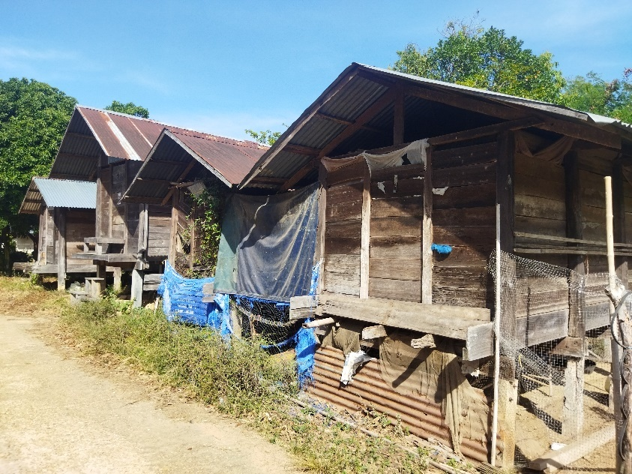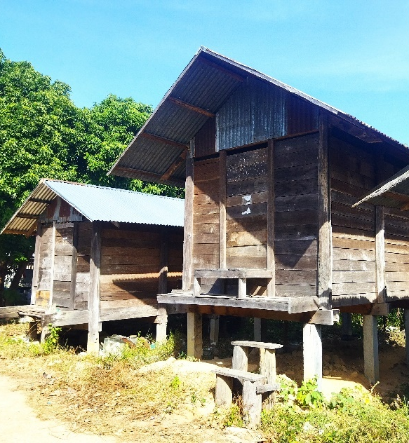

ภาพที่ 3 ขนาดของเล้าข้าวที่มีขนาดเล็กและขนาดใหญ่ แสดงถึงความมั่งคั่งและปริมาณข้าว

กาลเวลาพากวิถีและความมั่งคั่งแบบเดิม
วิถีการดำเนินชีวิตของคนชนบทชาวอีสานได้ถูกวิวัฒนาการและเทคโนโลยีทันสมัยยุคสมัยใหม่เข้าครอบงำการดำรงชีพ พฤติกรรมการบริโภค รสนิยม วิถีการประกอบอาชีพโดยเฉพาะการทำนาได้เปลี่ยนแปลงไปตามกาลเวลา ความเชื่อแบบดั้งเดิม วัฒนธรรมประเพณี จารีต หรือ ฮีตครองตามโบราณสั่งสมและสั่งสอนค่อย ๆ เลือนหายไปทีละนิด และมีบางฮีตครองได้สูญหายไป แม้ว่าปัจจุบันนี้ชุมชนท้องถิ่นอีสานจะพยายามรื้อฟื้นฮีตครองที่สูญหายให้กลับมาตามรอยดั้งเดิม แต่การขาดช่วง การต่อยอด การดื่มด่ำประเพณี และการวิวัฒนาการของประเพณีไม่มีการต่อเนื่อง จึงเป็นสาเหตุให้ความเป็นประเพณีขาดกลิ่นไอและการเข้าถึงรากเหง้าของท้องถิ่นนั้น ๆ การสูญหายและการขาดช่วงของประเพณีวัฒนธรรมท้องถิ่นถือได้ว่าเป็นความเสียโอกาสของท้องถิ่นนั้น สังคมยุคใหม่ในโลกปัจจุบันผู้คนต้องการแสวงหาความเป็นรากเหง้าของตนเอง สืบค้นและค้นคว้าหาความเป็นอัตลักษณ์ ความเป็นตัวตนของท้องถิ่นตนเอง รวมไปถึงความเป็นมาของบรรพบุรุษของคนในชุมชน เพื่อเป็นเอกลักษณ์และเป็นจุดขายของชุมชนนั้น ๆ ความสะดวกและความมักง่ายของยุคเปลี่ยนผ่านเทคโนโลยี ทำให้ผู้คนในชนบทชาวอีสานหันไปบริโภคและมีรสนิยมตามระบบทุนนิยม เช่น ใช้รถไถนาเดินตามแทนการไถนาด้วยควาย ใช้รถสีข้าวแทนการนวดข้าว ใช้รถเกี่ยวข้าวแทนการใช้รถสีข้าวและการนวดข้าว ใช้รถยนต์แทนการใช้เกวียน ใช้เงินจ้างทำงานต่าง ๆ แทนการขอแรง เป็นต้น
ระบบทุนนิยมเป็นที่มาของการเปลี่ยนแปลงวิถีการดำเนินชีวิตของชาวอีสานอย่างชัดเจน ซึ่งสอดคล้องกับการเปลี่ยนแปลงการพลวัฒน์ของโลกที่มีการดำเนินชีวิตแบบบริโภคนิยมตามระบบทุนนิยม โดยถือคติและคำฮิตติดหูตั้งแต่สมัยเด็ก กล่าวคือ “งานคือเงิน เงินคืองาน บันดาลสุข” ซึ่งเป็นคำขวัญสมัยท่านจอมพลสฤษดิ์ ธนะรัชต์ สมัยที่ดำรงตำแหน่งนายกรัฐมนตรีของประเทศไทยในขณะนั้น และมีคำกลอนที่ฮิตติดหูของคนยุค 80-90 นั่นคือ “เงินดี งานเดิน, เงินเกิน งานวิ่ง, เงินนิ่ง งานหยุด, เงินสะดุด งานซะงัก, เงินชัก งานถอย, เงินน้อย งานรวน, เงินกวน งานเก, เงินเก๊ งานกัง”จากประโยคยอดฮิตทั้งหลายข้างต้นนี้จะเห็นได้ว่า การเข้ามาของระบบทุนนิยมที่ส่งเสริมให้คนบูชาเงินเป็นเทพเจ้า เงินเป็นสิ่งจำเป็นในชีวิตที่ขาดเสียมิได้ เงินเป็นอัตราแลกเปลี่ยนเปรียบเทียบกับสินค้าชนิดอื่น เงินเป็นสื่อกลางในการแลกเปลี่ยน เงินคือสื่อกลางที่ใช้อำนวยความสะดวกในการซื้อขายจ่ายทอนเพื่อแลกเปลี่ยนความเป็นเจ้าของสินค้า (จริญญา บุญอมรวิทย์, ออนไลน์) เมื่อสังคมถูกทำให้เชื่อว่าเงินคือเทพเจ้าสามารถบันดาลความสุข ความสะดวกสบาย มีทรัพย์สินที่บ่งบอกถึงสถานะทางสังคมที่มั่งคั่งและร่ำรวยจะต้องมีพื้นฐานมาจากการมีเงินเก็บจำนวนมาก ๆ การทำนาของชาวอีสานจึงได้ถูกระบบทุนนิยมที่เชิดชูคนมีเงินคือคนรวยมั่งคั่งให้เปลี่ยนแปลงวิถีการทำนาแบบพอยังชีพให้เป็นการทำนาเพื่อหวังผลกำไร เปลี่ยนแปลงเทคโนโลยีการทำการเกษตร เปลี่ยนสายพันธุ์ข้าว เน้นการใส่ปุ๋ยเคมีมากขึ้น ลดปริมาณการใช้ปุ๋ยคอกเนื่องจากเห็นผลช้า ไม่สามารถเร่งการเจริญเติบโตตรงตามเวลาที่ตลาดต้องการ เร่งความงามผลผลิตไม่ตรงตามพ่อค้าหรือตลาดต้องการ ทำลายป่าตามหัวไร่ปลายนาซึ่งเดิมใช้เป็นแหล่งอาหารและใช้ประโยชน์จากป่า เช่น ตัดไม้เผาถ่าน ไม้แปรรูปสำหรับต่อเติมหรือซ่อมแซมบ้านเรือน เก็บเห็ดและหาของป่า เป็นต้น ซึ่งจากรายงานผลการวิจัยของ กนกพร รัตนสุธีระกุล (2557: 451) ได้อธิบายเกี่ยวกับการทำการเกษตรไว้ว่า “การทำนาเป็นการทำการเกษตรแบบเข้มข้นและลงทุนสูง รัฐส่งเสริมการเกษตรด้วยการสร้างภาระหนี้สินให้กับเกษตรกร โดยมีธนาคารเพื่อการเกษตรและสหกรณ์การเกษตรเป็นผู้ปล่อยสินเชื่อและเงินกู้ให้กับเกษตรกร”
การทำนาแบบดั้งเดิมด้วยการใช้ไถ แอก คราด ควายไถนา และแรงงานคนในครอบครัว เน้นการทำเกษตรเพื่อยังชีพ ไม่เร่งรีบกับราคาตลาด ฟ้าฝนเป็นใจเมื่อไรก็ทำเมื่อนั้น หากฟ้าฝนไม่เป็นใจก็ใช้วิธีการหาหัวเผือก หัวมัน หัวกลอย และดินโปร่ง เป็นต้น เพื่อนำมาเก็บไว้สำหรับกินแทนข้าว ความมั่งคั่งคือการมีอาหารกิน มีอาหารกักตุนไว้เพียงพอสำหรับคนในครัวเรือน หากแต่เมื่อกาลเวลาเปลี่ยนไป ประเทศไทยได้ส่งเสริมการพัฒนาประเทศด้วยการเน้นระบบทุนนิยม โดยเชื่อว่าการแข่งขันการค้าของผู้ผลิตจะทำให้ผู้บริโภคได้ประโยชน์ ซื้อสินค้าราคาถูก ได้ผลิตภัณฑ์หรือสินค้าที่มีคุณภาพ ผู้ซื้อและผู้ขายสามารถเข้าถึงข้อมูลข่าวสาร มีความรู้ด้านการตลาดเท่ากัน การทำนาของคนอีสานจึงจำเป็นต้องเปลี่ยนแปลงรูปแบบการผลิตจากการทำนาเพื่อยังชีพไปเป็นการทำนาเพื่อการค้า เน้นการใช้เทคโนโลยีการเกษตรสมัยใหม่ ใช้เทคโนโลยีมากขึ้นใช้คนน้อยลง แรงงานภาคเกษตรกรรมในภาคอีสานจึงเปลี่ยนวิถีมุ่งหน้าเข้าสู่กรุงเทพฯ เพื่อเป็นแรงงานภาคอุตสาหกรรมโดยทำงานตามโรงงานอุตสาหกรรม และห้างร้านต่าง ๆ ทำให้แรงงานภาคเกษตรกรรมลดลงอย่างเห็นได้ชัด ซึ่งผลกระทบจากการเปลี่ยนแปลงวิถีการเกษตรแบบดั้งเดิมเพื่อยังชีพเป็นการเกษตรแบบเข้มข้นเน้นการผลิตเพื่อขาย ส่งผลให้ชาวนาเกิดภาวะหนี้สินล้นพ้นตัว เกิดวงจรการเป็นหนี้ครัวเรือนสะสม ทำให้เกษตรกรหลายรายฆ่าตัวตายจากภาวะเครียด จากการเป็นหนี้สะสมเพื่อลงทุนทำการเกษตร เช่น ค่าปุ๋ย ค่ายา ค่าน้ำมัน ค่ารถไถ ค่าแรงงานทำนา ค่ากำจัดวัชพืช เป็นต้น ซึ่งหากปีใดที่เกิดภาวะน้ำท่วม ประสบภัยแล้ง หรือ ประสบกับภัยศัตรูพืชเล่นงาน เช่น เพลี้ยกระโดดสีน้ำตาล เพลี้ยไฟ เป็นต้น ในปีนั้น ๆ ยิ่งทำให้มีอัตราการฆ่าตัวตายของเกษตรกรเพื่อหนีภาระหนี้สินมากขึ้น
การหันมาใช้รถไถนาเดินตามทดแทนการใช้ควายไถนาของเกษตรกรชาวอีสานทำให้ก่อภาระหนี้สินจากค่างวดรถไถนา ค่าน้ำมัน และค่าซ่อมบำรุง อีกสิ่งหนึ่งที่เป็นคำบอกเล่าของชาวบ้านที่ได้กล่าวไว้ว่า “รถไถนาเดินตามคือรถแม่หม้าย” กล่าวคือ แม่หม้ายในภาษาอีสาน หมายถึง ผู้หญิงที่สามีตายเท่านั้นจึงเรียกว่า “แม่หม้าย” ส่วนผู้หญิงที่หย่าร้างกับสามี เรียกว่า “แม่ฮ้าง” ชาวบ้านเชื่อว่าภาวะการตายชนิดหนึ่งของผู้ชายในภาคอีสานที่เรียกว่า “ไหลตาย” เกิดจากการสั่นสะเทือนของร่างกายขณะทำการขับรถไถนาเดินตาม ซึ่งรถจะสั่นสะเทือนแรงมากและสั่นกระแทกไปถึงอวัยวะภายใน และอาจเกิดการช้ำในตาย ความเชื่อเกี่ยวกับการไหลตายของผู้ชายในภาคอีสานจึงถูกเล่าต่อ ๆ กันมาและเชื่อกันมาจนถึงปัจจุบัน แพทย์หญิงพัชรี ภาวศุทธิกุล แพทย์อายุรศาสตร์/อายุรศาสตร์โรคหัวใจ ศูนย์หัวใจโรงพยาบาลนครธน (ออนไลน์) ได้อธิบายสาเหตุของการเกิดโรคไหลตาย เป็นภาวะเสียชีวิตฉับพลันโดยไม่ทราบสาเหตุขณะนอนหลับ เกิดจากความผิดปกติทางพันธุกรรมที่ถูกถ่ายทอดมาทำให้หัวใจเต้นผิดจังหวะขั้นรุนแรงและสูบฉีดเลือดไปเลี้ยงส่วนต่าง ๆ ได้ไม่เพียงพอ จึงทำให้เสียชีวิตกะทันหัน ปัจจัยที่เกี่ยวข้องของโรค มี 2 อย่าง ได้แก่ (1) การบริโภคอาหารที่มีสารพิษวันละเล็กน้อย จนเกิดการสะสมและเป็นพิษต่อกล้ามเนื้อหัวใจ (2) การขาดสารอาหารที่เป็นวิตามินบี 1 อย่างรุนแรงเฉียบพลัน ทำให้คนที่แข็งแรงอยู่ดี ๆ รู้สึกอ่อนเพลียและอยากนอน เมื่อหลับแล้วก็หัวใจวายตายเกือบจะทันที ในประเทศไทยโรคนี้พบได้บ่อยในผู้ชายภาคอีสานมากที่สุด และรองลงมาคือภาคเหนือ อายุประมาณ 25-50 ปี พบได้แม้ในคนที่แข็งแรงดีไม่เคยตรวจพบโรคประจำตัวใด ๆ มาก่อน ซึ่งจากข้อมูลทางการแพทย์ข้างต้นจะเห็นได้ว่าชาวนาภาคอีสานที่เป็นโรคไหลตายพอจะรู้สาเหตุของการเป็นโรค นั่นก็คือ การได้รับสารเคมีจากการเร่งการเจริญเติบโตของต้นข้าวหรือต้นพืช เช่น ยาฆ่าหญ้า ยากำจัดหอยเซอร์รี่ ปุ๋ยเคมี ยาฆ่าแมลง เป็นต้น ซึ่งสารเคมีเหล่านี้ได้สัมผัสกับร่างกาย การสูดดม การปนเปื้อนกับอาหารและพืชผลทางการเกษตร เกษตรกรเมื่อได้รับสารเคมีเข้าไปทุกวันก็จะส่งผลต่อสุขภาพโดยไม่รู้ตัว ซึ่งส่วนใหญ่เกษตรกรไทยจะไม่นิยมตรวจสุขภาพ จะตรวจสุขภาพก็ต่อเมื่อมีอาการทรุดหนัก ไม่สามารถประกอบการช่วยเหลือตัวเองได้จึงจะตรวจสุขภาพหรือไปโรงพยาบาล เหตุผลเพราะไม่ต้องการจ่ายค่ารักษาพยาบาลโดยไม่จำเป็น

องค์ความรู้ใหม่

ความมั่งคั่ง
สังคมชนบทอีสาน
ดั้งเดิม
ปัจจุบัน
จำนวนควาย
จำนวนพื้นที่ทำนา
ปริมาณข้าวเปลือก
ขนาดเล้าข้าว
ขนาดบ้านเรือน
เงินในบัญชี
การสะสมทอง
อสังหาริมทรัพย์
รถหรู
บ้านหรู
ของสะสมโบราณ
มูลค่าธุรกิจ

ค่านิยมตามยุคสมัย
พฤติกรรมการบริโภคและรสนิยมของคนยุคนั้น ๆ
การยอมรับทางสังคม
หน้าตาทางสังคม
บารมีทางสังคม
ผู้ทรงอิทธิพลในสังคม
ผู้ทรงคุณ/ชื่อเสียงในสังคม
ภาพที่ 4 แสดงกระบวนการความเชื่อมโยงองค์ความรู้ใหม่

สรุป
ความมั่งคั่งของคนชนบทชาวอีสานได้ถูกนำเสนอผ่านวิถีชีวิต วิถีประเพณี ขนบธรรมเนียม และจารีตฮีตครองของแต่ละชุมชนหรือหมู่บ้านนั้น ๆ การให้ความสำคัญกับวัฒนธรรมข้าวซึ่งถือว่าเป็นสิ่งที่ให้ชีวิตและพละกำลังในการทำงานเพื่อการดำรงชีพผ่านกิจกรรมประเพณี 12 เดือน หรือที่ชาวอีสานเรียกว่า “ฮีต 12” เป็นที่เห็นได้ชัดเจนว่า “ข้าว” มีความสำคัญต่อการดำรงชีพของชาวอีสาน ข้าวเป็นส่วนหนึ่งของชีวิต ข้าวเป็นสิ่งศักดิ์สิทธิ์ ข้าวเป็นของมงคล ข้าวเป็นพืชพันธุ์ที่แสดงความมั่งคั่ง การมีกองข้าวเปลือกขนาดใหญ่หรือที่ชาวอีสานเรียกว่า “กุ้มข้าวใหญ่” คือ กองข้าวเปลือกขนาดใหญ่ แสดงให้เห็นความร่ำรวย ความมั่งคั่ง เป็นผู้มีอันจะกิน เพราะสังคมอีสานยุคดั้งเดิมสะท้อนภาพการมีอยู่มีกินของครอบครัว ข้าวเป็นสื่อกลางการแลกเปลี่ยนสินค้าบางชนิดได้ เช่น ข้าวแลกเกลือ ข้าวแลกปลาแห้ง ข้าวแลกเนื้อ ข้าวแลกเสื้อผ้า เป็นต้น ระบบการแลกเปลี่ยนสินค้าด้วยข้าวเปลือกหรือข้าวสารจึงเป็นที่นิยมในยุคที่ผ่านมา ซึ่งในทางเศรษฐศาสตร์เรียกระบบนี้ว่า “การแลกเปลี่ยนสินค้าต่อสินค้า” (Barter System) ความพึงพอใจการแลกเปลี่ยนขึ้นอยู่กับสินค้าที่แลกกับข้าวจำนวนกี่ถัง การมีเล้าข้าวขนาดใหญ่ ขนาดกลาง หรือขนาดเล็ก จึงเป็นเครื่องบ่งบอกความมั่งคั่ง มีเล้าข้าวขนาดใหญ่แสดงถึงความมั่งคั่งมาก มีเล้าข้าวขนาดกลางแสดงว่ามีความมั่งคั่งปานกลาง และมีเล้าข้าวขนาดเล็กแสดงถึงมีความมั่งคั่งค่อนข้างน้อย การกล่าวว่าขนาดเล้าข้าวคือความมั่งคั่งเป็นเรื่องจริงที่สอดคล้องกับสภาพสังคมขณะนั้น เพราะชาวบ้านจะไม่นิยมสร้างเล้าข้าวใหญ่เกินขนาดเมื่อเทียบกับปริมาณข้าวที่ผลิตได้ เนื่องจากต้องใช้ไม้ฝาจำนวนมาก และขี้ควายจำนวนมากเพื่อชันฝาเล้าข้าว เป็นการเสียเวลาในการบำรุงรักษา เมื่อกาลเวลาเปลี่ยนแปลงไป การพัฒนาเศรษฐกิจแบบทุนนิยมได้เข้ามามีบทบาทในชีวิตคนชนบทอีสานมากขึ้น ทำให้การทำนาต้องปรับเปลี่ยนเพื่อตอบสนองความต้องการของตลาดมากยิ่งขึ้น ผลิตข้าวเพื่อการค้าและการขายส่งออกมากยิ่งขึ้น ทำให้ชาวนาอีสานต้องแบกรับภาระหนี้สิน มีสภาพชักหน้าไม่ถึงหลัง เกิดภาวะเครียด ฆ่าตัวตายและเกิดภาวะโรคไหลตาย วิถีการทำนาแบบดั้งเดิมค่อย ๆ หายไป การให้ความสำคัญกับวัฒนธรรมข้าวค่อย ๆ เลือนหายไปตามกาลเวลา เมล็ดข้าวที่ถูกเก็บเกี่ยวด้วยรถเกี่ยวข้าวถูกส่งถึงโรงสีโดยมีพ่อค้าคนกลางมาคอยรับซื้อถึงที่นา เล้าข้าวที่เคยเป็นเครื่องบ่งบอกถึงความมั่ง เป็นสถานที่สำหรับเก็บเมล็ดพันธุ์ข้าวไว้สำหรับเพาะปลูกในปีถัดไปและเก็บไว้กินในครัวเรือนตลอดทั้งปีค่อย ๆ หมดความสำคัญ และถูกรื้อถอนออกไปทีละหลัง ๆ จนใกล้จะหมดไปในสังคมชนบทอีสาน ซึ่งอีกไม่นานเล้าข้าวจะเป็นแค่เพียงความทรงจำและศูนย์การเรียนรู้สำหรับการศึกษาของคนรุ่นต่อไปเท่านั้น

เอกสารอ้างอิง
กนกพร รัตนสุธีระกุล. (2557). การเปลี่ยนแปลงวิถีการผลิตของสังคมชาวนาลุ่มน้ำชี กรณีศึกษา : บ้านหนองผือ ต.หนองบัว อ.โกสุมพิสัย จ.มหาสารคาม. วารสารเกษตรศาสตร์ (สังคม). 35(3), 447-459.
จริญญา บุญอมรวิทย์. (2564). การพัฒนาการของเงินตรา. สืบค้นวันที่ 4 กุมภาพันธ์ 2566. จากhttp://coinmuseum.treasury.go.th/download/article/article_20211027104821.pdf
เฉลิมแก้ว แสงแก้ว. (2560). ความเชื่อในการสร้างเล้าข้าว. สืบค้นวันที่ 1 กุมภาพันธ์ 2566. จาก https://www.gotoknow.org/posts/628681
เชาวลิต สิมสวย. (2558). ภูมิปัญญาในการเก็บข้าวมีผลต่อรูปแบบและที่ตั้งของยุ้งข้าวบริเวณบ้านพักอาศัยในสังคมเกษตรกรรม. วารสารวิจัยและพัฒนา มหาวิทยาลัยราชภัฏบุรีรัมย์. 10(1), 25.
ณรงค์ ธนาวิภาส. (2560). หลักเศรษฐศาสตร์. พิมพ์ครั้งที่ 2. กรุงเทพฯ: บริษัทวิทยพัฒน์.
ประณีกานต์ ยีรัมย์ และคณะ. (2560). ยุ้งหลองของไทย-ลาว. สืบค้นวันที่ 4 กุมภาพันธ์ 2566. จากhttps://sites.google.com/site/yunghlxngkhxngthailaw/home/bth-thi-1/bth-thi-2-thvsdi-thi-keiywkhxng
พัชรี ภาวศุทธิกุล. (2560). โรคไหลตาย ภัยเงียบที่ซ่อนเร้น ทำให้เสียชีวิตฉับพลันขณะนอนหลับ. สืบค้นวันที่ 4 กุมภาพันธ์ 2566. จาก https://www.nakornthon.com/article/detail/
ยง บุญอารีย์. (2554). เล้าข้าวในวัฒนธรรมไท-อีสาน. วารสารวิชาการ คณะสถาปัตยกรรมศาสตร์ มหาวิทยาลัยขอนแก่น. 10(1), 24.
ราชบัณฑิตยสถาน. (2556). พจนานุกรมฉบับราชบัณฑิตยสถาน พ.ศ. 2554. กรุงเทพฯ: นานมีบุ๊คส์พับลิเคชั่นส์.
สมชาย นิลอาธิ. (2526). เล้าข้าวของชาวอีสาน. วารสารเมืองโบราณ. 9(3), 123-125.
หนังสือพิมพ์ Today Online. (2565). 10 อันดับมหาเศรษฐีรวยที่สุดในโลก ปี 2020. สืบค้นวันที่ 7 กุมภาพันธ์ 2566. จาก https://workpointtoday.com/10-world-billionaires-2022/
อภิชัย พันธเสน. (2558). พุทธเศรษฐศาสตร์ : วิวัฒนาการ ทฤษฎี และการประยุกต์กับเศรษฐศาสตร์สาขาต่าง ๆ. พิมพ์ครั้งที่ 4. กรุงเทพฯ: อมรินทร์
Ganjanapan, Anan. (1984). The partial commercialization of rice production in Northern Thailand. Cornell: Cornell University.

